МИНИСТЕРСТВО НАУКИ И ВЫСШЕГО ОБРАЗОВАНИЯ РОССИЙСКОЙ ФЕДЕРАЦИИ

федеральное государственное автономное образовательное учреждение высшего образования

«САНКТ-ПЕТЕРБУРГСКИЙ ГОСУДАРСТВЕННЫЙ УНИВЕРСИТЕТ АЭРОКОСМИЧЕСКОГО ПРИБОРОСТРОЕНИЯ»

КАФЕДРА №  43

ОТЧЁТ

ЗАЩИЩЕН С ОЦЕНКОЙ

ПРЕПОДАВАТЕЛЬ

Старший преподаватель                                                               Соловьева Н.А.

должность, уч. Степень, звание   подпись, дата                    инициалы, фамилия

ОТЧЁТ О ЛАБОРАТОРНОЙ РАБОТЕ №3

Основы JavaScript.

по курсу: Web-технологии.

РАБОТУ ВЫПОЛНИЛ

СТУДЕНТ ГР. 4136                                                                        Бобрович Н. С.

                                                                         подпись, дата                      инициалы, фамилия

Санкт-Петербург 2024

**Содержание отчёта:**

Содержание отчёта: 1

1. Варианты заданий: 1

2. Таблица с описанием всех переменных программы. Поля таблицы: имя переменной, тип, назначение. 2

3. Текст программы на javaScript. 2

4. Скриншоты web-страниц с подписью и номерами рисунков: 3

5. Анализ программы и результатов её работы: 6

# Варианты заданий:

|  |  |
| --- | --- |
| № варианта | Тема |
| 24 | Форматы для хранения звука |

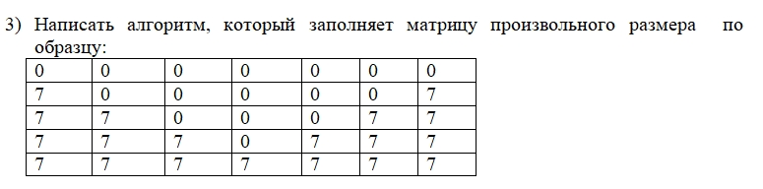

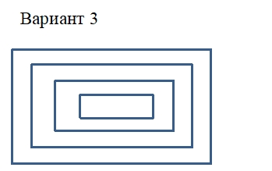

# Таблица с описанием всех переменных программы. Поля таблицы: имя переменной, тип, назначение.

|  |  |  |
| --- | --- | --- |
| Имя переменной | Тип переменной | Назначение переменной |
| x | массив | Массив данных |
| M | число | Длина массива |
| N | число | Ширина массива |
| a | число | Первый тип чисел |
| b | число | Второй тип чисел |
| s | строка | Результирующий массив в виде строки (мне так удобнее) |

# Текст программы на javaScript.

Matrix:

function createMatrix(M, N, a, b) {

let x = [], count = 0, s = "";

for (i = 0; i < M; i++){

x[i] = [];

for (j = 0; j < N; j++){

x[i][j] = b;

}

for (j = 0 + count; j < N - count; j++){

x[i][j] = a;

}

count = count + 1;

for (j = 0; j < N; j++){

s = s + x[i][j] + " ";

}

s = s + "\n";

}

console.log(x);

return s;

}

res = createMatrix(5, 7, 0, 7)

res

Image:

var canvas = document.getElementById("drawingCanvas");

var context = canvas.getContext("2d");

context.clearRect(0,0,400,400);

context.strokeRect(20,20,180,120);

context.strokeRect(35,35,150,90);

context.strokeRect(50,50,120,60);

context.strokeRect(65,65,90,30);

# Скриншоты web-страниц с подписью и номерами рисунков:

**Рис. 1: базовое задание 1**

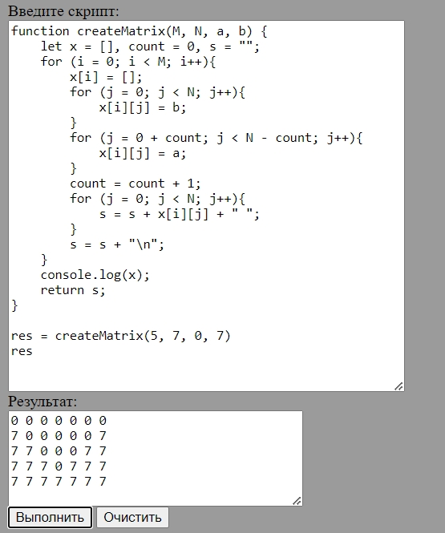

**Количество элементов - нечётное**

**Рис. 2: базовое задание 2**

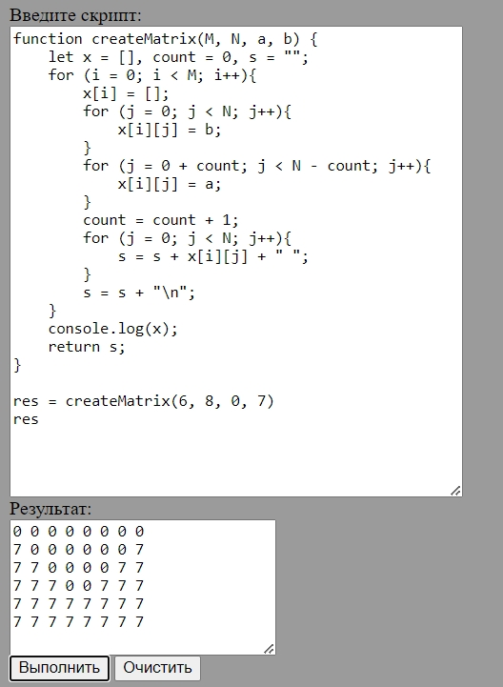

**Количество элементов - чётное**

**Рис. 3: расширенное задание**

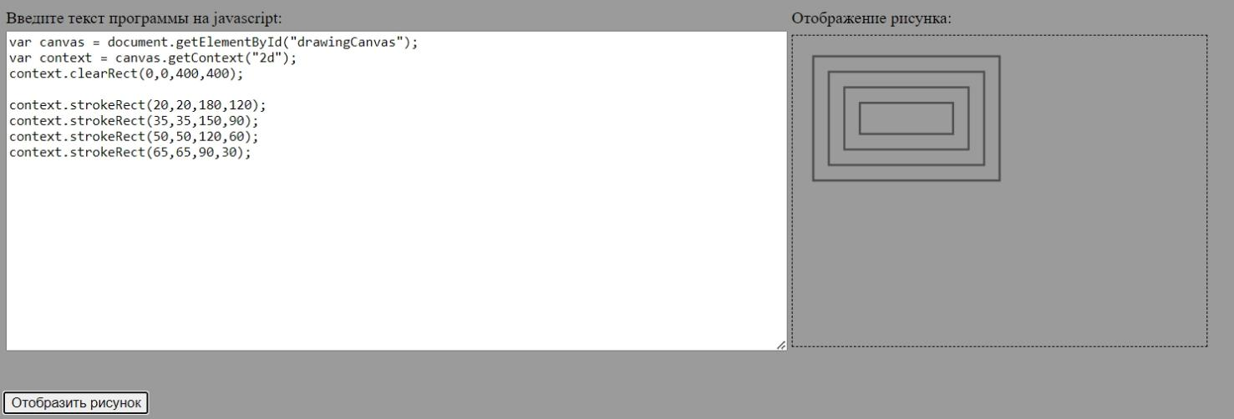

# Анализ программы и результатов её работы:

Программы работают отлично, результаты совпадают с результатами из задания.